1. Modification de site web

Pour votre client, un vétérinaire de Lausanne, vous devez apporter des modifications à son site afin qu'il ressemble aux copies d'écran ci-dessous :

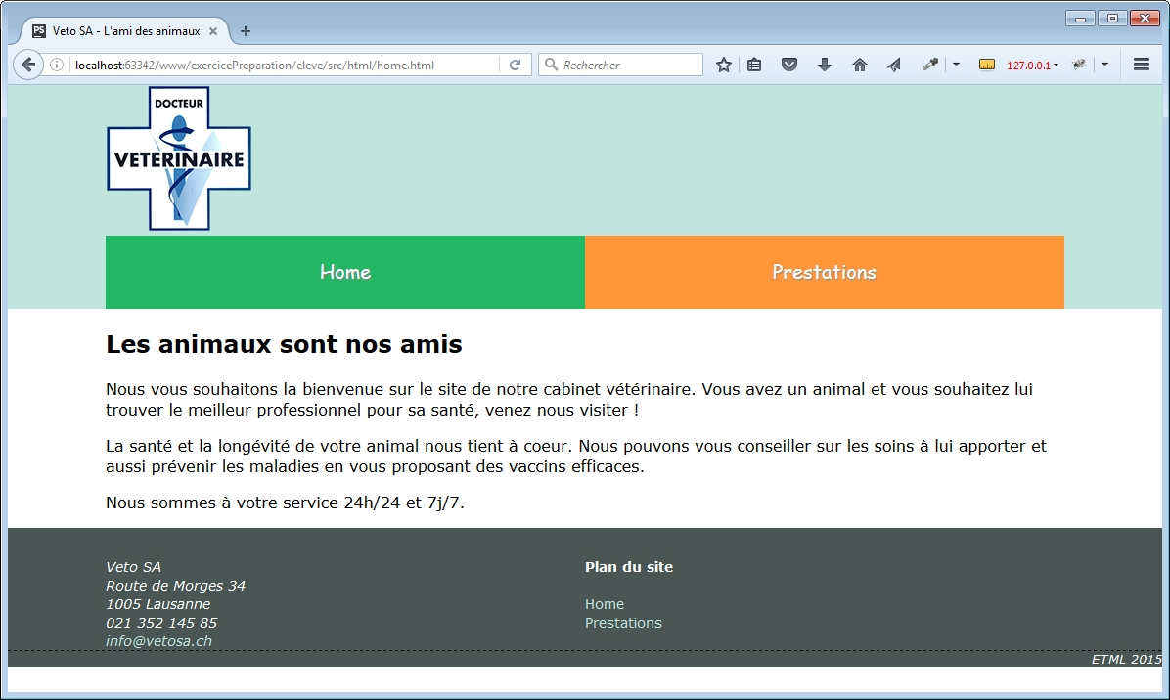

Page d'accueil

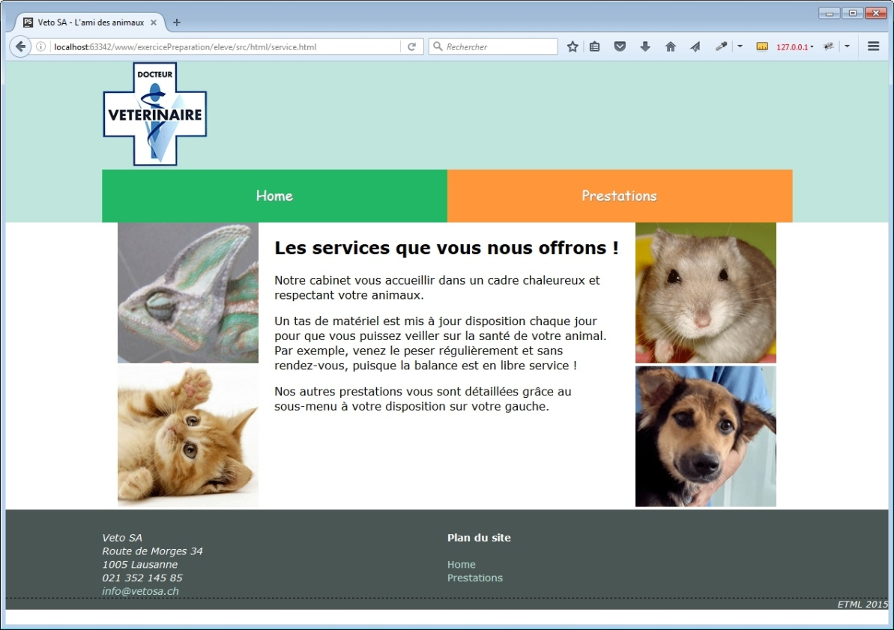

Page des prestations

**Voici les modifications à apporter :**

Derrière l’onglet Home, la couleur verte est représentée par le code : #22b764

Derrière l’onglet Prestations, la couleur orange est représentée par le code : #ff9639

Les onglets Home et Prestations sont l'un à côté de l'autre et prennent chacun 50% de la largeur totale.

Le logo est à insérer à la place du texte LOGO sur tous les pages nécessaires.

Sur la page prestation, il doit y avoir 3 colonnes (25/50/25). Et des images doivent être insérée dans les colonnes 1 et 3, le texte est dans la colonne du centre.

Le code CSS et/ou HTML inutile doit être supprimé. Les entêtes ou commentaires doivent être insérés si cela est nécessaire. Il faut corriger les éventuelles erreurs du code.

Les normes de l'ETML, ainsi que le w3c et wai doivent être respectées.